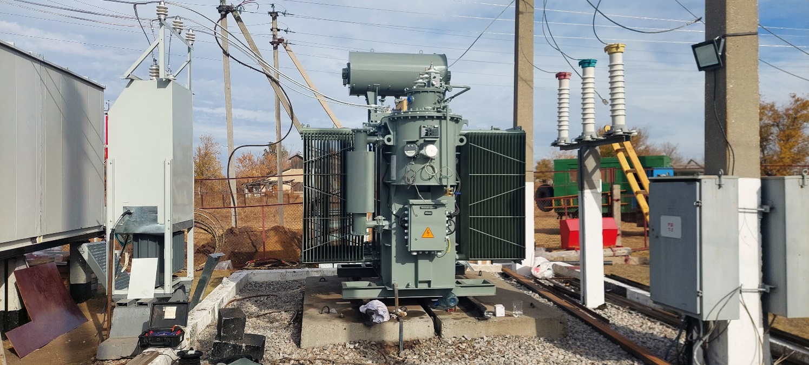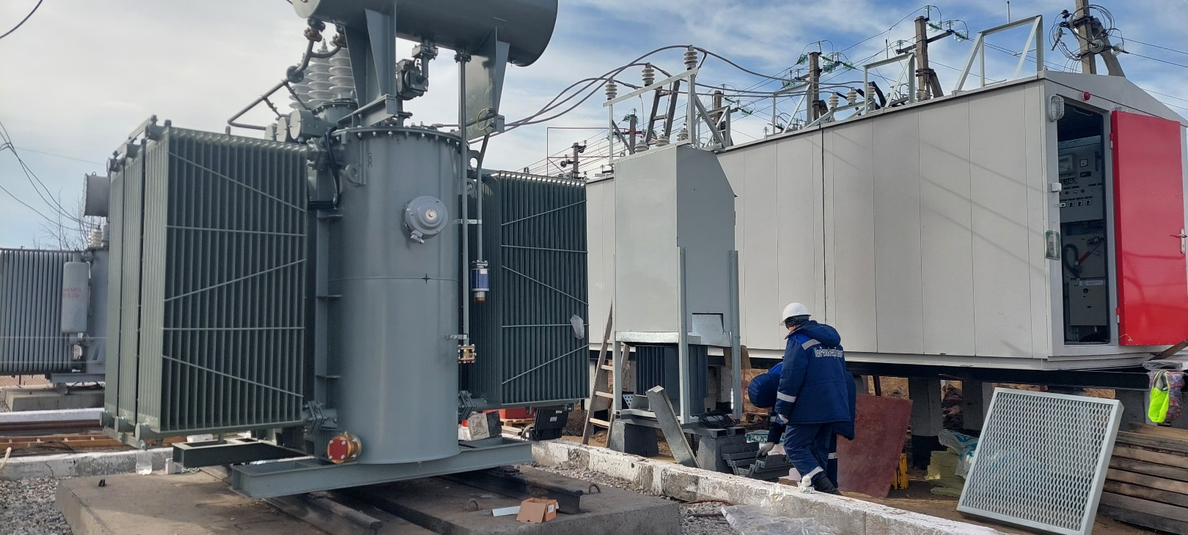

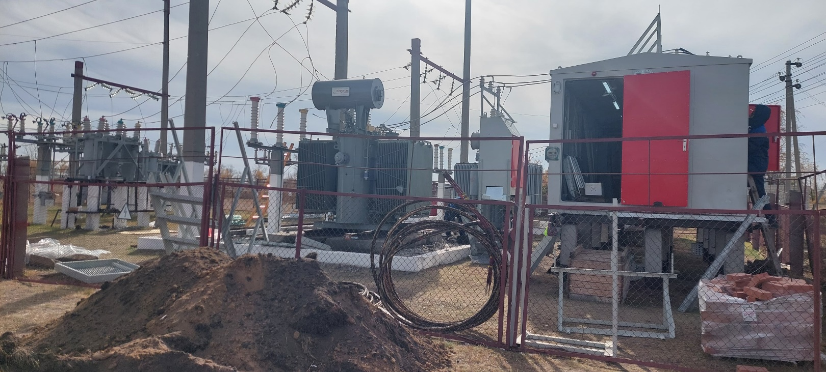

Рис. 1-3. ПС 35/10 кВ «Заречная» (ОПХ) Костанайский ЛПУ – замена силового трансформатора ТМН-4000/35 на ТМН-6300/35.

1-3 сурет. ҚС 35/10 кВ «Заречный» (ОПХ) Қостанай ЖҚСУ - ТМН-4000/35 қуат трансформаторын ТМН-6300/35 трансформатырына ауыстыру.